**沥青路面温度设计问题**

**摘要**

研究表明，在道路工程中应用广泛的沥青是一种感温性材料，其性能受温度的变化会有较大的差异[1]。对沥青路面温度的研究和设计具有现实意义：我们可以了解路面在不同温度条件下的性能变化，从而预测路面损坏的可能形式和时机，并采取相应的预防和维修措施，减少事故的发生。此外，沥青路面的疲劳寿命受温度影响较大，因此掌握沥青路面温度变化规律，可以优化路面结构设计和材料选用，提高路面的使用寿命和经济效益。

本文主要研究沥青路面的温度设计问题。通过对沥青路面中不同土层的密度、比热容、热传导系数和深度等参数进行研究，通过查阅文献资料，建立同一介质中的一维热传导微分方程模型，并以此模型为基础，通过选取合适的时空步长，建立网格来离散化时空区域。使用向后差分法，将题中给出的温度数据进行插值处理，作为差分法的初始条件和边界条件。通过分析向后差分法公式中的各个状态量，我们得知题中仍然缺少温度初始条件，于是我们通过观察温度数据之间的相关性，基于经验做出合理的初值假设。由于界面之间的热传导率处于平衡且温度相等，因此我们可以借鉴动态规划法中的状态转移思想，从表层向下逐层计算，求解出一定条件下各土层的温度随时间、空间的分布情况。在最后，我们得出结论：热传导的稳定收敛性质能够在一定程度上消除假设带来的误差影响。通过比对真实情况下土层日温度的变化规律，对模型效果和求解方法做出评价。

本文的优点在于利用向后差分法求解一维热传导微分方程的近似数值解，简化计算量，提高求解速度的同时保证解的准确性，使得材料内界面的条件处理较为容易。并且，文章中利用模型的稳定收敛性，仔细考虑了在建模求解过程中不同参数和假设对模型鲁棒性的影响效果。

关键词： 数据插值 一维热传导方程 向后差分法 热传导的稳定收敛性

1. **问题重述**

沥青路面由沥青混凝土层(12cm)、基层(18cm)、底基层(18cm)和土层(80cm) 组成，土层下方为恒定温度边界（26 摄氏度）。其中四层材料的结构参数已经在表1中给出，测量当天的沥青表面温度已在表2中给出，测量土层中间点的温度变化数据已在表3给出。

建立数学模型计算各结构层交界面在整点时刻的温度。

1. **问题分析**

首先，由于发现本题中给出的温度数据在时间跨度上分布较为稀疏（每个数据之间间隔为2小时），考虑到数据分布稀疏难以准确描述实际情况下的温度的变化规律，并且会造成微分方程求解困难、求解结果误差较大等问题。因此我们首先对题中温度数据采用了插值的方法扩充，拟合出温度在真实情况下的大致变化情况。

其次，通过查阅资料，我们建立空间中的热传导方程。这里合理利用假设：各土层面积足够大，且各层之间边界相互平行，因此可以建立同一介质中的一维热传导方程，以及不同介质之间交界面处的热平衡条件等式。

然后，考虑到题目中的温度数据以离散的形式呈现，由于热传导微分方程建立在连续时空区域上，其没有解析解，只有数值解，导致模型求解困难。于是我们选取合理的时空步长，将时空区域利用网格划分，并采用向后差分法，将连续的微分方程模型转成离散的模型，基于动态规划的状态转移思想进行求解。

通过分析向后差分法公式中的各个状态量，我们发现差分方程组中仍然缺少初始状态量，于是通过比对题中给出的温度数据之间的关联，基于经验做出合理的温度初态假设。

最后代入题中给出的、经插值处理后的温度数据和假设的温度初态作为初始条件和边界条件，得到土层的温度变化规律情况。

**三、模型假设**

1、假设外界环境温度稳定，不会发生突变，也不会出现极端天气；

2、假设各层介质均匀；

3、假设各土层的面积足够大，且各层之间的边界可以认为是与路面平行；

4、假设不考虑空气对流以及其他复杂的辐射传热情况。

**四、符号说明**

|  |  |
| --- | --- |
| 符号 | 符号说明 |
| $$D_{i}$$ | 第 $ⅈ$ 层介质的深度， $i$ =1,2,3,4 |
| $$Τ_{i}\left(x,t\right)$$ | 在 $t$ 时刻第 $i$ 层介质深度为 $x$ 的温度， $i$ =1,2,3,4 |
| $$T_{ij}\left(x,t\right)$$ | 在第 $j$ 时刻第 $i$ 层介质层中 $t$ 时刻下深度为*x*的温度， $i$ =1,2,3,4 |
| $$q$$ | 热流量密度 |
| $$c_{i}$$ | 第 $i$ 层介质的比热容， $i$ =1,2,3,4 |
| $$ρ_{i}$$ | 第 $i$ 层介质的密度， $i$ =1,2,3,4 |
| $$λ_{i}$$ | 第 $i$ 层介质的热传导率， $i$ =1,2,3,4 |
| $$Q$$ | 单位时间通过截面的热量 |
| $${}_{i}$$ | 第 $i$ 层与第 $i+1$ 层介质的交界面， $i$ =1,2,3 |
| $$dx$$ | 空间步长 |
| $$dt$$ | 时间步长 |

**五、模型的建立和求解**

**5.1 数据插值拟合**

从题中给出的数据（沥青表面温度测量数据、土层中间点的温度变化数据）可以看出，温度数据每隔2小时采样一次，一天24h中仅有12个数据，温度变化数据随时间分布十分稀疏，在后续求解微分方程中带来较大的困难以及较大的误差，于是考虑使用插值去拟合原有的温度变化数据。

由于考虑到温度变化是是连续的，因此采用样条插值，这种方法实现较为简单，能够较为真实地反映温度的日变化情况，并且可以避免出现过多的折线和不平滑的情况，同时可以保证插值曲线在数据点处的导数值是连续的。

考虑到数据样本点的不足以及样条插值条件的复杂程度，这里直接调用库函数进行样条插值，结果如下图：

**表1 沥青表面温度测量数据**

|  |  |  |  |  |  |  |
| --- | --- | --- | --- | --- | --- | --- |
| **时间** | **0：00** | **2：00** | **4：00** | **6：00** | **8：00** | **10：00** |
| **温度（℃）** | 31.2 | 29.2 | 28.4 | 27.7 | 28.7 | 31.9 |
| **时间** | **12:00** | **14:00** | **16:00** | **18:00** | **20:00** | **22:00** |
| **温度（℃）** | 33.9 | 36.0 | 37.2 | 35.5 | 34.0 | 32.1 |

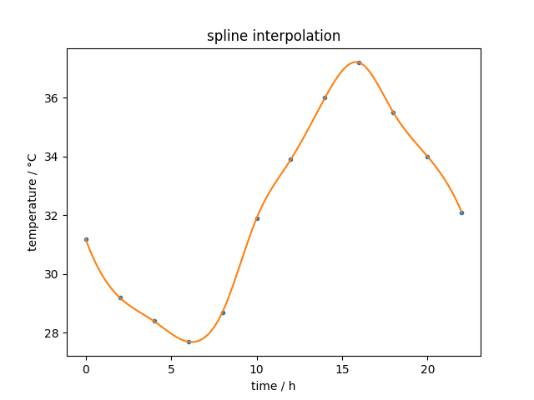

**图1 对沥青表面温度测量数据进行样条插值拟合**

**表2** **土层中间点的温度变化数据**

|  |  |  |  |  |  |  |
| --- | --- | --- | --- | --- | --- | --- |
| **时间** | **0：00** | **2：00** | **4：00** | **6：00** | **8：00** | **10：00** |
| **温度（℃）** | 29.0 | 28.9 | 28.9 | 28.8 | 28.6 | 28.4 |
| **时间** | **12:00** | **14:00** | **16:00** | **18:00** | **20:00** | **22:00** |
| **温度（℃）** | 28.2 | 28.4 | 28.6 | 28.8 | 28.9 | 29.0 |

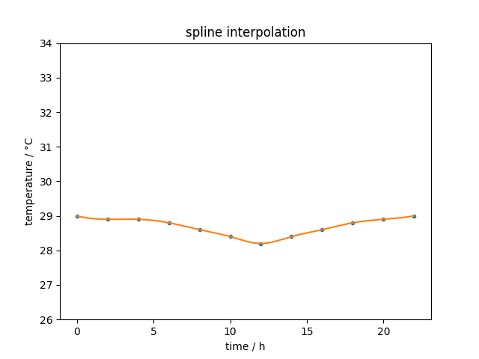

**图2 对土层中间点的温度变化数据进行样条插值拟合**

从插值的结果来看，拟合曲线全部穿过沥青表面温度测量数据，并且数据点处曲线光滑，导数连续，效果较好。

通过查阅沥青路面温度日变化的相关文献[2]，比对得知，我们的曲线能够较好地近似真实情况下沥青表面温度的日变化情况。

**5.2 一维热传导微分方程**

**5.2.1 模型的准备**

**Fourier定律 ：**

（1）热量与热流密度

在热传导现象中，在一个横截面积*S*上的传输热量*Q*与在垂直该横截面上的温度变化率成正比，在热传递的方向与温度上升的方向相反。

$$\begin{aligned}\frac{Q}{S}\sim \frac{∂T}{∂x}⟺Q=-λS\frac{∂T}{∂x}\#\left(1\right)\end{aligned}$$

热流密度为： $\begin{aligned}q=-λ\frac{∂T}{∂x}\#（2）\end{aligned}$

其中：

$x$ 表示从沥青表面到地下的深度，为空间坐标；

$T=T\left(x,t\right)$ 表示关于深度 $x$ 和时间 $t$ 的函数；

$\frac{∂T }{∂x}$ 表示温度沿 $x$ 轴方向的变化率；

$λ$ 表示热传导率，在本题中由表中数据给出。

（2）本文中，热传导方程建立在三维空间中，但考虑到土层的深度远小于其长度和宽度，并且假设各土层之间界面相互平行，因此只需考虑关于深度上的一维温度分布，也就是仅有一个坐标 $x$（代表深度）。

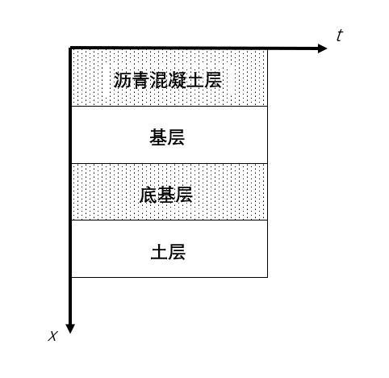

**图3 热传导方程建立在一维 $x$ 坐标轴上**

则热流密度矢量的形式为:

$$\begin{aligned}\vec{q}=-λ∇T=-λ\frac{∂T}{∂n}⋅\vec{n}\#\left(3\right)\end{aligned}$$

其中： $∇T$ 是一维空间深度下的温度梯度；

$\vec{n}$ 是在交界面的外法向量。

**5.2.2 热传导方程的推导**

（1）基于Fourier热传导定律[3]的热量的微元算式，结合上述推导过程，得到热量的微元表示如下：

$$\begin{aligned}dQ=-λ\frac{∂T}{∂n}dsdt=-λ∇T⋅d\vec{S}dt\#\left(4\right)\end{aligned}$$

（2）流入热量与吸收热量

在 $[t_{1},t_{2}]$ 内，从外界传入的热量为：

$$\begin{aligned}Q_{1}=\int_{t_{1}}^{t_{2}}{\left[\iint_{S}^{ }{λ\frac{∂T}{∂n}}ds\right]dt}\#\left(5\right)\end{aligned}$$

并将（5）式借助高斯公式化简为：

$$\begin{aligned}Q_{1}=\int_{t_{1}}^{t_{2}}{\left[\iint_{S}^{ }{λ\frac{∂T}{∂n}⋅ds}\right]dt=\int_{t_{1}}^{t_{2}}{\left[\int{λ\frac{∂T}{∂x}dx}\right]dt }}\#\left(6\right)\end{aligned}$$

介质内温度升高吸收的热量为：

$$\begin{aligned}Q_{2}=\int{cρ}\left[T\left(x,t_{2}\right)-T\left(x,t_{1}\right)\right]dx\#\left(7\right)\end{aligned}$$

其中 $，c$ 为比热， $ρ$ 为密度。

并将（7）式化简为：

$$\begin{aligned}Q_{2}=∫cρ\left[T\left(x,t_{2}\right)-T\left(x,t_{1}\right)\right]dx\#\left(8\right)\end{aligned}$$

$$=∫cρ\left[\int_{t_{1}}^{t_{2}}{\frac{∂T\left(x,t\right)}{∂t}dt}\right]dx \\ =\int_{t_{1}}^{t_{2}}{[∫cρ\frac{∂T\left(x,t\right)}{∂t}}dx]dt$$

（3）基于能量守恒定律

$Q_{1}=Q_{2}$，即：

$$\begin{aligned}\int_{t_{1}}^{t_{2}}{\left[\int{λ\frac{∂T}{∂x}dx}\right]}dt=\int_{t_{1}}^{t_{2}}{\left[\int{cρ\frac{∂T\left(x,t\right)}{∂t}}dx\right]}dt\#\left(9\right)\end{aligned}$$

其中，为介质的热传导率， $c$ 为介质的比热，为介质的密度。

最终推导的热传导方程为：

$$\begin{aligned}\frac{∂T}{∂t}=a^{2}\frac{∂^{2}T}{∂x^{2}}\#\left(10\right)\end{aligned}$$

且其中 $a^{2}=\frac{λ}{cρ}$。

**5.2.3** **两层介质温度分布模型的建立**

首先，根据两层介质建立温度分布模型。先确定同一介质中的热传导方程，再根据在交界面的边界条件进行等式联立。

（1）同一介质中的热传导方程。

由上述推导的热传导方程（10）建立*a、b*介质的热传导方程组如下：

$$\begin{aligned}\left\{\begin{aligned}介质a:\frac{∂T_{1}}{∂t}=a_{1}^{2}\frac{∂^{2}T_{1}}{∂x^{2}},a_{1}^{2}=\frac{λ_{1}}{c_{1}ρ_{1}},x∈\left[0,d_{1}\right] \\ 介质b:\frac{∂T_{2}}{∂t}=a_{2}^{2}\frac{∂^{2}T_{2}}{∂x^{2}},a_{2}^{2}=\frac{λ_{2}}{c_{2}ρ_{2}},x∈\left[d_{1},d_{2}\right]\end{aligned}\right.\#\left(11\right)\end{aligned}$$

（2）确定相邻介质间的条件。

1. 由介质交界面的热流量密度相同，确定第一个条件。

根据Fourier热传导定律，在热量传递过程中，两相邻介质交界面处热流量密度相同，得到： $\begin{aligned}λ_{1}{\left.\frac{∂T_{1}}{∂n_{1}}\right|}_{d_{1}}=λ_{2}{\left.\frac{∂T_{2}}{∂n_{2}}\right|}_{d_{1}}\#\left(12\right)\end{aligned}$

其中， $n_{1},n_{2}$ 分别表示介质 $a$、介质 $b$ 在交界面上的外法线方向；

$λ_{1},λ_{2}$ 分别表示介质 $a$、介质 $b$ 上的热传导系数。

1. 由介质交界面的温度相同，确定第二个条件。

根据两介质交界面处温度相同，得到任意时刻的交界面处温度边界条件： $\begin{aligned}{\left.T_{1}\right|}_{d_{1}}={\left.T_{2}\right|}_{d_{1}}\#\left(13\right)\end{aligned}$

1. 所有条件的确立。

由（12）式和（13）式可得，两层介质状态下的条件为： $\begin{aligned}\left\{\begin{aligned}λ_{1}{\left.\frac{∂T_{1}}{∂n_{1}}\right|}_{d_{1}}=λ_{2}{\left.\frac{∂T_{2}}{∂n_{2}}\right|}_{d_{1}} \\ {\left.T_{1}\right|}_{d_{1}}={\left.T_{2}\right|}_{d_{1}}\end{aligned}\right. \#\left(14\right)\end{aligned}$

（3）确定两层介质的初值条件。

确定初值条件。

在 t=0 时刻，介质a、介质*b*的温度均与土层下方的恒定温度相同，即均为 $26℃$，由此确定初值条件为： $\begin{aligned}\left\{\begin{aligned}T_{1}\left(x,0\right)=26 x∈\left[0,d_{1}\right] \\ T_{2}\left(x,0\right)=26 x∈\left[d_{1},d_{2}\right]\end{aligned}\right.\#\left(15\right)\end{aligned}$

上边界条件的确定。介质*a* 上方与外界接触，因而其温度由样本数据插值拟合后给定，故方程的上边界 Dirichlet 初值条件为： $\begin{aligned}T_{1}\left(0,t\right)=φ\left(t\right) t∈\left[0,24\right)\#\left(16\right)\end{aligned}$

（4）确定两层介质温度分布模型。

综上，我们可以得到热传导方程、初值条件和相邻介质的边界条件，以此确立两层介质的温度分布模型：

$$\begin{aligned}\left\{\begin{aligned}&&\frac{∂T_{1}}{∂t}=a_{1}^{2}\frac{∂^{2}T_{1}}{∂x^{2}} x∈\left[0,d_{1}\right] \\ &&\frac{∂T_{2}}{∂t}=a_{2}^{2}\frac{∂^{2}T_{2}}{∂x^{2}} x∈\left[0,d_{1}\right] \\ &&a_{1}^{2}=\frac{λ_{1}}{c_{1}ρ_{1}} \\ &&a_{2}^{2}=\frac{λ_{2}}{c_{2}ρ_{2}} \\ &&λ_{1}{\left.\frac{∂T_{1}}{∂n_{1}}\right|}_{d_{1}}=λ_{2}{\left.\frac{∂T_{2}}{∂n_{2}}\right|}_{d_{1}} \\ &&{\left.T_{1}\right|}_{d_{1}}={\left.T_{2}\right|}_{d_{1}} \\ &&T_{1}\left(x,0\right)=26 x∈\left[0,d_{1}\right] \\ &&T_{2}\left(x,0\right)=26 x∈\left[d_{1},d_{2}\right] \\ &&T_{1}\left(0,t\right)=φ\left(t\right) t∈\left[0,24\right) \\ \end{aligned}\right. \#（17）\end{aligned}$$

**5.2.4 基于热传导方程的温度分布模型的建立**

在两层介质的基础上，用相同的方法，推广到四层介质。

（1）确定同一介质中的热传导方程。 $\begin{aligned}\left\{\begin{aligned}\frac{∂T_{i}}{∂t}=a_{i}^{2}\frac{∂^{2}T_{i}}{∂x^{2}} x∈\bigcup_{i=1}^{4}{\left[D_{i-1},D\right],D_{0}=0} \\ a_{i}^{2}=\frac{λ_{i}}{c_{i}ρ_{i}} i=1,2,3,4\end{aligned}\right.\#\left(18\right)\end{aligned}$

（2）确定相邻介质的边界条件、初值条件。

相邻两介质的交界面共有 3 处，即： $Γ_{i},i=1,2,3$。且每一个交界面的热流量密度和温度相同，得到两个等式。

由 *t*=0 时刻，四层介质的温度均与土层下方的温度相同，确定初值条件：

$$\begin{aligned}T_{i}\left(x,0\right)=26 i=1,2,3,4 \#\left(19\right)\end{aligned}$$

由介质沥青混凝土层各整点时刻温度于题中给出，确定上边界 Dirichlet 初值条件：

$$\begin{aligned}T_{1}\left(0,t\right)=φ\left(t\right) t∈\left[0,24\right)\#\left(20\right)\end{aligned}$$

（3）最终得到的基于热传导方程的温度分布模型：

$$\begin{aligned}\left\{\begin{aligned}\frac{∂T_{i}}{∂t}=a_{i}^{2}\frac{∂^{2}T_{i}}{∂x^{2}} x∈\bigcup_{i=1}^{4}{\left[D_{i-1},D_{i}\right],D_{0}=0} \\ a_{i}^{2}=\frac{λ_{i}}{c_{i}ρ_{i}} i=1,2,3,4 \\ λ_{1}{\left.\frac{∂T_{1}}{∂x}\right|}_{Γ_{1}}=λ_{2}{\left.\frac{∂T_{2}}{∂x}\right|}_{Γ_{1}} \\ {\left.T_{1}\right|}_{Γ_{1}}={\left.T_{2}\right|}_{Γ_{1}} \\ λ_{2}{\left.\frac{∂T_{2}}{∂x}\right|}_{Γ_{2}}=λ_{3}{\left.\frac{∂T_{3}}{∂x}\right|}_{Γ_{2}} \\ {\left.T_{2}\right|}_{Γ_{2}}={\left.T_{3}\right|}_{Γ_{\begin{aligned}2\end{aligned}}} \\ λ_{3}{\left.\frac{∂T_{3}}{∂x}\right|}_{Γ_{3}}=λ_{4}{\left.\frac{∂T_{4}}{∂x}\right|}_{Γ_{3}} \\ {\left.T_{3}\right|}_{Γ_{3}}={\left.T_{4}\right|}_{Γ_{\begin{aligned}3\end{aligned}}} \\ T_{i}\left(x,0\right)=26 i=1,2,3,4 \\ T_{1}\left(0,t\right)=φ\left(t\right) t∈[0,24)\end{aligned}\right.\#\left(21\right)\end{aligned}$$

说明：

$\frac{∂T_{i}}{∂t}=a_{i}^{2}\frac{∂^{2}T_{i}}{∂x^{2}} (a_{i}^{2}=\frac{λ_{i}}{c_{i}ρ_{i}})$ 表示在介质 $i$ 中的热传导方程；

$λ_{i}{\left.\frac{∂T_{i}}{∂x}\right|}_{Γ_{i}}=λ_{i+1}{\left.\frac{∂T_{i+1}}{∂x}\right|}_{Γ_{i}},{\left.T_{i}\right|}_{Γ_{i}}={\left.T_{i+1}\right|}_{Γ_{i}}$ 表示介质 $i$ 与介质 $i+1$ 的边界条件

$T_{i}\left(x,0\right)=26, i=1,2,3,4$ 表示热传导方程的初值条件；

$T_{1}\left(0,t\right)=φ\left(t\right),t∈[0,24)$ 表示热传导方程的上边界Dirichlet初值条件；

**5.3 一维热传导方程的向后差分法**

**5.3.1 求解方法分析**

考虑到热传导的微分方程模型（21）为抛物方程模型，由于其边界条件的复杂性，难以求解。本文使用了有限差分法，对求解区域进行网格离散化，即求解的连续区域进行了数值离散化；在一定的求解精度内，用离散的变量在网格内所定义的函数来近似代替连续的变量；把原方程和定解条件中的微商用差商来代替。最后，将原来的微分方程及其固定解的条件改为有限差分的代数方程组。通过求解该方程组，即可获得原问题在离散点处的逼近结果。

考虑到在向前差分格式中，时间步长与空间步长的比 $r≤0.5$，否则容易导致求解结果发散。在本文的温度分布模型中，时间跨度不小于空间跨度，为了保证解的精确性，无法满足时空步长比的条件，所以显式向前差分法在这里无法用于求解。

本文采用隐式向后差分格式，以其任意稳定性为特征，逼近 *T*对*x*二阶偏导值，并以第 *j+1*时间层与第 *j*时刻层的两个相邻节点为例，逼近 *T*对 *t*一阶偏导值。

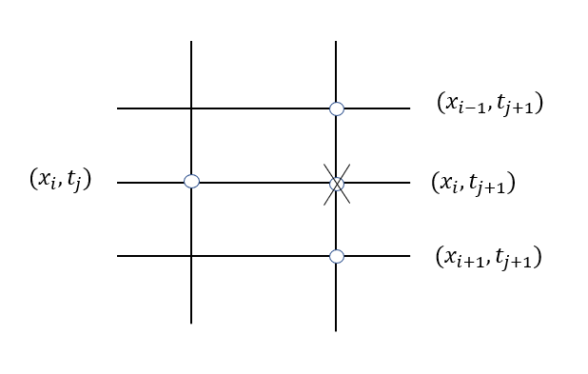

**图4 向后差分格式**

* + 1. **温度分布模型的具体求解过程**

经过以上对本文题目的分析，采用隐式向后差分格式求解，并借助基于动态规划里的状态转移思想进行迭代求解。

1）：对求解区域进行网格剖分。

求解范围记为 $ω=\{\left(x,t\right)|0≤x≤D,0≤t≤T\}$，其中 $D=\sum_{i=1}^{4}{D_{i}}$ 且 $D_{i}$ 为第 $i$ 层介质的深度，对求解区域进行网格划分，具体步骤如下：

1. 在空间维度上，将区间 $[D_{i-1},D_{i}]$ 做 $M_{i}$ 等分。

其中， $D_{0}=0,i=1,2,3,4$

记 $m_{i}=\sum_{l=1}^{i}{M_{l}},i=1,2,3,4$。

记 $dx_{i}=\frac{L_{i}}{M_{i}},dx_{i}$ 表示为第 $i$ 层介质的空间步长。

② 在时间维度上，将区间 $[0,T]$ 作*n*等分，并记 $dt=\frac{T}{n},dt$ 为时间步长。

③用两组平行直线 $\left\{\begin{aligned}x=x_{i},0≤i≤m \\ t=t_{j},0≤j≤n\end{aligned}\right.$ 将 $ω$ 进行网格划分。

2）：建立隐式向后差分格式。

定义 $ω$ 上的状态量， $T=\{T_{ij}|1≤i≤m_{4}-1,0≤j≤n\}$，,其中 $T_{ij}=T(x_{i},t_{j})$,且有 $1≤i≤m_{4}-1,0≤j≤n$。

考虑公式（20）中的热传导方程中的右端，忽略无穷小项，用二阶

中心差商代替 *T*对 *x* 的偏导数，得到： $\begin{aligned}\frac{∂^{2}T}{∂x^{2}}\left(x_{i},t_{j}\right)=\frac{1}{{\left(dx^{ }\right)}^{2}}\left[T\left(x_{i-1},t_{j}\right)-2T\left(x_{i},t_{j}\right)+T\left(x_{i+1},t_{j}\right)\right]\#\left(22\right)\end{aligned}$

由公式（20）中的热传导方程中的左端，用一阶向前差商代替

*T*对 *t* 的一阶偏导数，得到： $\begin{aligned}\frac{∂T}{∂t}\left(x_{i},t_{j}\right)=\frac{1}{dt}\left[T\left(x_{i},t_{j+1}\right)-T\left(x_{i},t_{j}\right)\right]\#\left(23\right)\end{aligned}$

1. 建立差分格式的方法如下：由网格节点处的热传导方程，得到介质中的差分格式。第 $k$ 层介质的热传导方程为： $\frac{∂T_{k}}{∂t}=a_{k}^{2}\frac{∂^{2}T_{k}}{∂x^{2}},k=1,2,3,4$，则相应的差分格式为：

$$\begin{aligned}\frac{T_{k,j+1}^{i}-T_{k,j}^{i} }{dt}-a_{k}^{2}⋅\frac{T_{k,j}^{i-1}-2T_{k,j}^{i}+T_{k,j}^{i+1}}{{\left(dx\right)}^{2}}=0\#\left(24\right)\end{aligned}$$

其中， $T_{k,j}^{i}$ 表示第 *k* 层介质在 $\left(x_{i},t_{j}\right)$ 节点处的温度， $k=1,2,3,4;$

$j=1,2,…,n-1。$ ② 依据相邻介质边界条件，得到边界处的差分格式。

在交界面 $Γ_{k},i=1,2,3$ 处，关于热流量密度的相邻介质边界条件为： $λ_{k}{\left.\frac{∂T_{k}}{∂x}\right|}_{Γ_{k}}=λ_{k+1}{\left.\frac{∂T_{k+1}}{∂x}\right|}_{Γ_{k}},k=1,2,3$

则得到相应的差分格式为：

$$\begin{aligned}λ_{k}⋅\frac{T_{k,j}^{m_{k}}-T_{k,j}^{m_{k}-1}}{dx_{k}}=λ_{k+1}⋅\frac{T_{k,j}^{m_{k}+1}-T_{k,j}^{m_{k}}}{dx_{k+1}},k=1,2,3\#\left(25\right)\end{aligned}$$

综合①②，得到温度分布模型（19）的隐式向后有限差分近似如下： $\begin{aligned}\left\{\begin{aligned}\frac{T_{k,j+1}^{i}-T_{k,j}^{i} }{dt}-a_{k}^{2}⋅\frac{T_{k,j}^{i-1}-2T_{k,j}^{i}+T_{k,j}^{i+1}}{{\left(dx\right)}^{2}}=0 k=1,2,3,4;j=1,2,…,m \\ λ_{k}⋅\frac{T_{k,j}^{m_{k}}-T_{k,j}^{m_{k}-1}}{dx_{k}}=λ_{k+1}⋅\frac{T_{k,j}^{m_{k}+1}-T_{k,j}^{m_{k}}}{dx_{k+1}} k=1,2,3 \\ T_{t}^{0}=φ\left(t\right) t∈\left[0,24\right) \\ T_{4,j}^{D_{4}}=26 j∈\left[0,24\right) \\ T_{k,j}^{m_{k}}=T_{k+1,j}^{m_{k}} k=1,2,3,j∈\left(0,24\right)\end{aligned}\right.\#\left(26\right)\end{aligned}$

其中，公式（24）中的第三式为基于热传导方程的温度分布模型（21）中上边界。

Dirichlet初值条件；公式（26）中第四式，为公式（21）中初值条件；（26）式第五式，为公式（21）中相邻介质的边界条件。

3）：基于动态规划的思想进行求解。

在 2）中，得到了温度分布模型（21）的隐式向后有限差分（26），其中第一式和第二式可利用动态规划的思想确定状态转移进行迭代求解，而第三式，第四式和第五式作为迭代求解的初始条件。我们为得到尽可能精确解，将各层分为10等分，并确定其步长 $dx$，由于步长比的限制，我们确定时间步长 $dt$ 为1。

首先根据第一式确定状态转移以及迭代方向。第一式中，共含有4个状态量，分别是：

$T_{k,j+1}^{i}$ 为第*k*层，深度为 $x_{i}$， 时间为 $t_{j+1}$ 的温度；

$T_{k,j}^{i}$ 为第k层，深度为 $x_{i}$， 时间为 $t_{j}$ 的温度；

$T_{k,j}^{i-1}$ 为第*k*层，深度为 $x_{i-1}$，时间为 $t_{j}$ 的温度；

$T_{k,j}^{i+1}$ 为第*k*层，深度为 $x_{i+1}$，时间为 $t_{j}$ 的温度。

根据时间的特殊性、单向性，我们锁定待求解目标为 $T_{k,j+1}^{i}$。验证可知，这符合我们的一般性规律：即当前时刻，当前位置与相邻两侧温度决定当前位置下一时刻的温度；同时，环境温度在一个时间步长 $dt$ 内变化幅度很小；其次我们利用第二式得出边界处下一时刻的温度。

**5.4 温度初值的假设**

从整体来说，我们已经确定了外层迭代时间，内层迭代空间的迭代求解思路。但是，我们每次迭代都需要三个已经计算好的状态量，而我们得到的样本数据无法满足此迭代条件。因此，我们必须进行假设，引入初始迭代条件。

观察题中已经给出的两组温度数据可知：

（1）在22点之后，6点之前，两个采样层温度呈下降趋势，联系日常知识，这个时候很可能是土层没有外部热量输入，所有层的温度呈下降趋势；

（2）在2点与4点之间，两个采样层温度变化缓慢，特别是土层中间点温度几乎不变；

（3）而0点到2点，沥青表面温度变化幅度较大。

由此可以做出假设：2点时，两采样层之间温度大致介于区间[28.9 , 29.2]，由此进行线性填充，补足迭代所需初始条件。

**5.5 热传导方程的收敛性分析**

对隐式向后有限差分公式（26）进一步分析，由以下定理[4]：

$$\begin{aligned}φ\left(t\right)≥26≥0,T\left(x,t\right)≥26≥0 \\ 且集合\left\{T_{1}φ_{1},T_{1}φ_{1},…,T_{M-1}φ_{M-1}\right\}中至少存在一个元素T_{i}φ_{i}≠0,\#\#（27）\end{aligned}$$

所以一维热传导微分方程的差分格式有唯一解。

并且根据以上定理（27）可知：当我们增加迭代次数的时候，求解结果会根据沥青混凝土表面的温度和土层中间层的温度趋于收敛到唯一解，而不受初值条件假设的影响。因此，在求解过程中，我们可以适当加大迭代次数，从而降低甚至消除初值假设带来的偏差影响。

**5.6 土层温度分布的求解结果**

下图为各结构层交界面在整点时刻的温度：

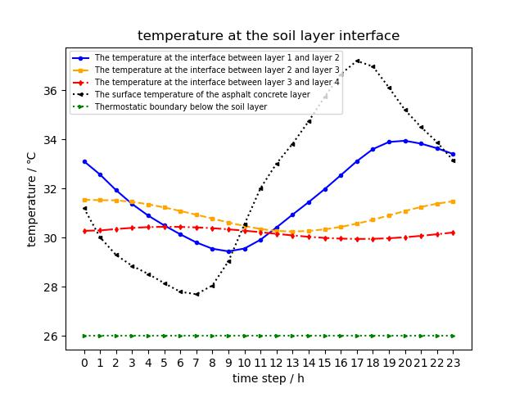

**图5 各交界面处在整点处的温度**

下表为各结构层交界面在整点时刻的部分温度数据(数据来源于temperature.xlsx，完整数据见附录2）：

**表3 各结构层交界面在整点时刻的部分温度数据**

|  |  |  |  |  |  |
| --- | --- | --- | --- | --- | --- |
| **时刻** | **表面温度** | **交界面1** | **交界面2** | **交界面3** | **交界面4** |
| **0:00** | 31.2 | 33.12044272 | 31.56679721 | 30.30499787 | 26 |
| **2:00** | 29.29598075 | 31.96291201 | 31.58327387 | 30.42200651 | 26 |
| **4:00** | 28.52641474 | 30.92573723 | 31.41753895 | 30.49310503 | 26 |
| **6:00** | 27.7998071 | 30.16172793 | 31.14021151 | 30.49643244 | 26 |
| **8:00** | 28.05632278 | 29.57390846 | 30.82574724 | 30.4379792 | 26 |
| **10:00** | 30.55001895 | 29.57916066 | 30.5184197 | 30.33265753 | 26 |
| **12:00** | 33.02190931 | 30.43788601 | 30.31645135 | 30.19975109 | 26 |
| **14:00** | 34.73658448 | 31.46526138 | 30.31161747 | 30.07539593 | 26 |
| **16:00** | 36.65601558 | 32.5568436 | 30.47200702 | 29.99753233 | 26 |
| **18:00** | 36.96717721 | 33.61748372 | 30.75720504 | 29.98658593 | 26 |
| **20:00** | 35.19453519 | 33.95569992 | 31.11453179 | 30.04838556 | 26 |
| **22:00** | 33.88377396 | 33.64916338 | 31.40944218 | 30.16810958 | 26 |

**5.7 求解结果的检验**

**5.7.1 结果的数值检验**

基于前文给出的向后差分法收敛性定理，以及程序运行中得到的数据信息可以得出结论：之前为了进行求解，在此模型上做的初值假设带来的影响会随着迭代次数的增加而减小甚至消失，不影响模型的测温效果。由此，我们基于沥青混凝土层上表面温度样本和恒温界恒温26摄氏度作为迭代的空间上下边界，对空间中各点温度做测试，并将土层中间点的温度数据作为已知标准温度，进行模型的性能评估和检验。

首先为了证明上述结论的有效性，我们做两组对比实验，根据赋予的初值温度不同验证结论。在此，我们用均方误差作为评估模型有效性的评估指标。

（1）贴合模型假设，我们用区间[26, 29.2]的线性空间作为初值，得到均方误差：0.74。结果见下面图6。

（2）验证结论的有效性，不做初值处理，得到均方误差：1.18。结果见下面图7。

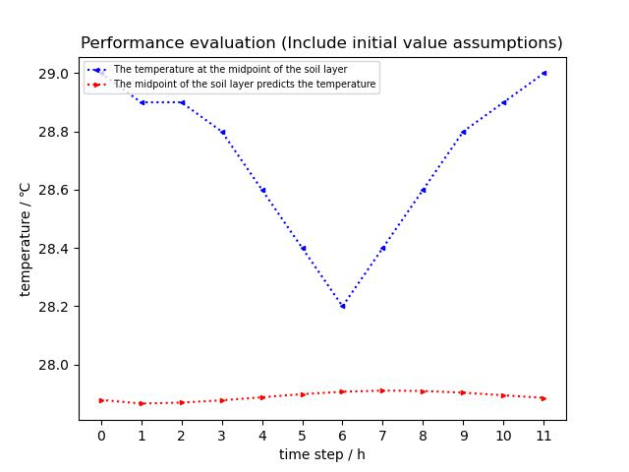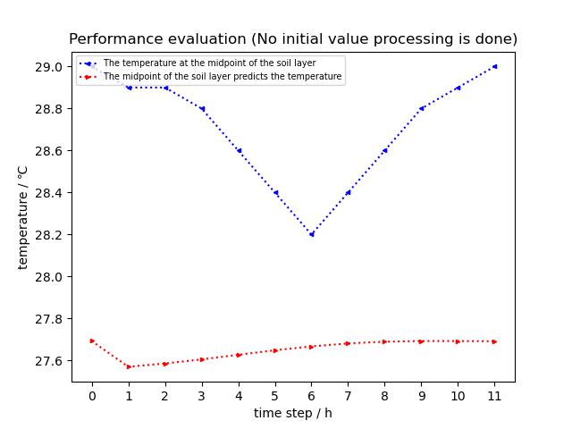

**图6 含初值假设的测试曲线 图7 不做初始值处理的测试曲线**

对比分析可知：

首先，在初值假设条件下（给定区间做线性插值），均方误差为0.74，不做任何初值处理（默认初值为0）的均方误差为1.18，在此迭代次数下，二者差别细微。可以认为在更多次的迭代后，后差分法的收敛性随着迭代次数增加消除了初值假设对模型求解的影响。故用均方误差来评估模型性能具有可行性。

其次，两次结果的均方误差都很小，说明我们建立的模型是很有效的。虽然，我们的初值假设会被迭代次数所消除，但很明显的是，我们的初值假设可以加快收敛速度，从而证明我们初值假设的正确性和可行性。

因此，分析以上结果可知，我们模型的有效性比较强，并且我们提出的初值假设可以加快模型收敛的速度，故最终模型还是坚持使用了一开始合理的初值假设。

**5.7.2 根据实际经验情况的检验**

由于本题中未给出能够用于检验模型效果的相应数据或指标，根据与实际经验情况比对[5]，我们从能求解结果图中可以发现以下规律：

（1）最上表面的土层温度变化幅度大，随着深度增加，土层日温变化幅度变小。

（2）随着深度增加，不同土层的日均温变小。

（3）不同土层之间温度的极值出现时间存在滞后现象。

以上规律很好地符合实际情况，因此单从温度变化曲线趋势，我们可以认为模型的结果与实际较为贴切。

**六、模型的灵敏度分析**

本文基于一维热传导的微分方程模型，推导得到隐式向后有限差分公式，并结合动态规划里面的状态转移思想对模型进行求解。在这里,我们分析步长比、假设的初始温度条件，以及各层介质参数对模型灵敏度的影响。

鉴于对热传导方程的收敛性分析得知，差分格式是无条件稳定的，即随着程序迭代次数的增加，求得的温度分布规律会根据题中给出的数据而收敛，不受其他因素的影响。现在先给出收敛的结果，便于比对模型的灵敏度和性能的优劣。下图是收敛结果：

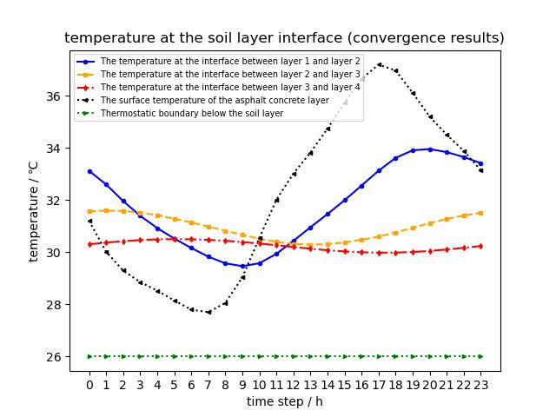

**图8 收敛结果（同图5）**

**6.1 步长比对灵敏度的影响**

在上述建模的过程中，我们提到过：对于显式向前差分法，时空步长比要求满足 $r≤0.5$，也就是时间步长需要远小于空间步长，否则就会出现解的发散的情况；而本题时间跨度并不比空间跨度小，由于精确度限制，无法使用显式向前差分进行求解。故我们采用了更加适合本题的隐式向后有限差分法。现在讨论模型对步长比的敏感度。

由于不同介质层之间空间步长有略微区别，但划分段数是一致的，我们将空间步长求得平均进行计算分析：

（1）首先，我们求解时取时空步长为31.25。考虑到1*s*内温度的实际变化幅度并不大，这里我们时间步长取1*s*；并且考虑到各个土层的深度不大，因此我们将每层划分成10段，以获得较好的准确性，空间步长取0.032*m*。求解结果见下面图9。

（2）为了分析模型对时空步长比的敏感性，我们重新设置步长比为50，其中我们保持空间步长不变，调整时间步长增加为1.6*s*，求解结果见下面图10。

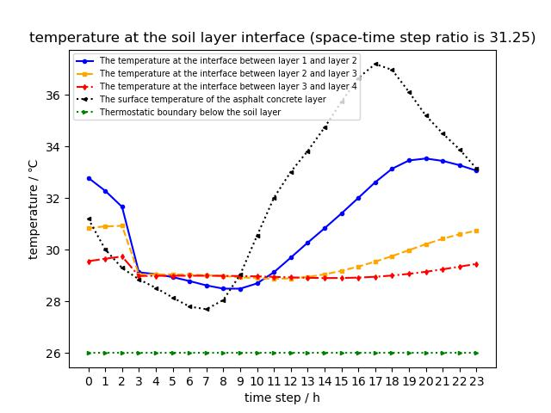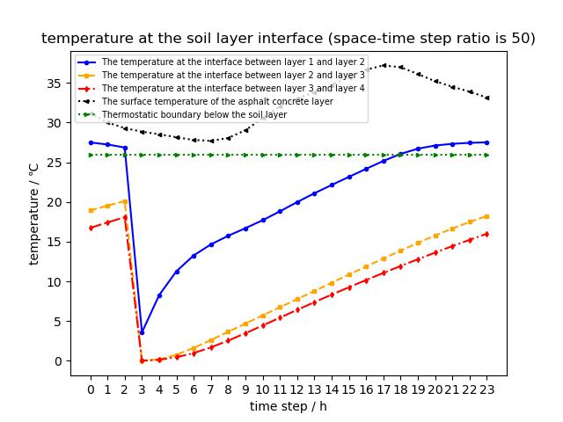

**图9 步长比为31.25 图10 步长比为50**

对比分析，我们可以认为：当步长比较小时，差分求解的值更容易收敛。特别的，对于所有的步长比*r*，在差分格式无条件稳定的情况下，温度分布的收敛性会随着时间步长*dt*的增加而变得更差。因此，我们可以得出结论：步长比对使用向后差分法求解一维热传导微分方程的解的敏感程度较高，且步长比越小，结果值收敛的速度越快。于是在求解模型时，我们选择的较小的步长比。

**6.2 假设的初始温度条件对灵敏度的影响**

在确定采用隐式向后有限差分法进行求解后，我们根据公式（28）分析得知，可利用动态规划的状态转移思想进行迭代求解。由于迭代的初始条件不足，因此考虑为土层温度的分布赋予初始值。

接下来，我们采用赋予不同的温度初值来分析其对模型灵敏度的影响效果：

（1）首先根据温度变化趋势以及时序分析，我们采用了区间[28.9, 29.2]的线性空间赋初值，然后进行迭代求解，求解结果见下面图11。

（2）基于对多层整体结构和题目条件的分析，26摄氏度可以认为是此环境中的下限温度。为了分析温度初值假设对模型敏感度的影响，我们采用恒温界的26摄氏度作为假设条件的初值。求解结果见下面图12。

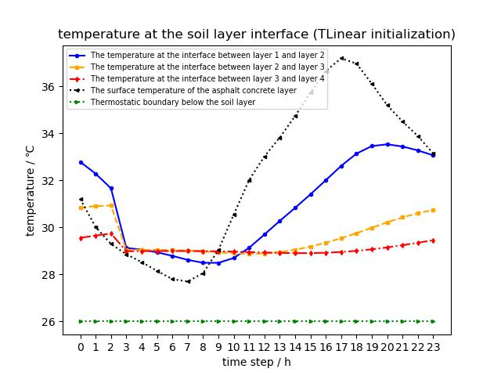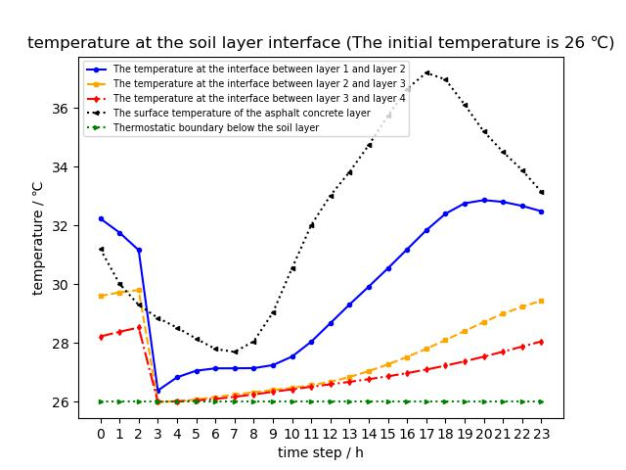

**图11 线性空间作为温度初值 图12 26℃作为温度初值**

对比分析，我们可以得出结论：温度初值的假设对模型求解结果的敏感程度很高，两种结果差异明显。参考图4的收敛结果可知，我们假设的质量比较高，对启发求解有很大的意义。并且，选取较为贴切的初值能够加快模型求解时的收敛速度。

**6.3 各层介质参数对灵敏度的影响**

不同介质层的参数，如密度、比热容、热传导率和深度等对热传导方程中的系数影响较大，下面从单位标准和数据误差两方面进行灵敏度分析。

（1）从题中给出的热传导率数据可以发现，该单位未使用国际标准单位，而是采用了小时*h*。由于我们使用了插值扩充数据，并选取以秒为计的时间步长，因此在程序定义热传导率参数初值时，需要进行单位度量的转化。这一点对求解过程中的灵敏度存在影响。

（2）从数据误差角度评价，由于本题中给的温度数据较少，数据之间在时间上的跨度较大，因此我们默认采集到的温度数据不存在测量误差。而实际上这是难以避免的；并且使用样条插值拟合温度曲线时，容易引入噪声误差，造成温度数据的过拟合。这一点对差分法的准确度会造成一定影响，求解结果可能较为理想。

**七、模型的评价与推广**

**7.1 模型的优点**

（1）根据向后差分公式，基于动态规划的思想，迭代求解，并且随着迭代次数的增加，此模型消除了我们做的初值假设对结果的影响，说明模型的鲁棒性很好。

（2）虽然随着迭代次数的增加，初值假设的影响被消除，但是我们通过对比可以得出我们做的初值假设能加快模型收敛，说明了我们利用经验知识做初值假设的正确性。

（3）模型的性能会随着迭代次数的增加会更加贴近所给的样本数据。

**7.2 模型的不足**

（1）从数据插值拟合来看，使用样条插值对题中数据进行拟合，容易造成过拟合数据，即当数据由于测量等原因产生误差，存在噪声时，这可能导致插值函数的不准确性和不稳定性。且随着迭代次数加大，噪声影响也被放大。

（2）该热传导模型未考虑其他复杂的辐射传热情况，无法完全反映实际情况下路面温度的变化。在实际应用时，需要结合真实情况进行修正。

（3）该模型假设路面为均质材料层，忽略了路面的复杂结构和不均匀性，因此对于特殊结构的路面，模型的适用性可能会受到一定的限制。

**7.3 模型的推广**

该模型热传导微分方程和差分法分析沥青路面温度变化的规律，可以用于道路工程设计、交通管理等领域。另外，可以通过该模型的优化和改进，进一步提高其适用性和精度。

**7.4 模型的改进**

（1）在热传导方程的温度分布模型的求解过程中，我们可以尝试使用 C-N 格式代替隐式后向差分格式，以获得更加精确的结果。

（2）对于以上模型的缺点，我们可以加强对数据的预处理，保证模型的输入数据是可靠的。

**八、参考文献**

[1]康海贵,郑元勋,蔡迎春,刘艳.实测沥青路面温度场分布规律的回归分析[J].中国公路学报,2007,20(6):13-18

[2]余抒音.沥青路面结构热传导理论及温度场日演化规律分析[J].青海交通科技,2017,0(5):80-83

[3]韩洪勇,陈硕,宋宇辉.基于热传导方程的温度分布模型的设计与研究[J].数码世界,2020,No.172(02):286.

[4]黄何露. 一类热传导方程源项反演的有限差分方法与收敛性分析[D].东华理工大学,2018.

[5] Kallas B F. Asphalt pavement temperatures[J]. Highway Research Record, 1966 (150).

**九、附录**

**附录1：（python程序）求解问题中各结构层交界面在整点时刻的温度，同时绘制温度变化曲线，并且生成温度数据的Excel文件temperature.xlsx**

# 导入相关模块

import numpy as np

from scipy.interpolate import interp1d

# 定义材料参数，分别为密度、比热容和导热系数

density = np.array([2100, 1800, 1600, 1500])

heat_capacity = np.array([900, 810, 810, 880])

t_c = np.array([4680, 3888, 4392, 4392])

# 定义结构层深度

thickness = np.array([0.12, 0.18, 0.18, 0.8])

# 定义每层迭代次数

depth = np.array([10, 10, 10, 5])

# 定义类别

catefory = np.array([0, 1, 2, 3, 4])

# 定义时间点

time = np.array([0, 2, 4, 6, 8, 10, 12, 14, 16, 18, 20, 22])

# 沥青表面温度

y = np.array([31.2, 29.2, 28.4, 27.7, 28.7, 31.9, 33.9, 36.0, 37.2, 35.5, 34.0, 32.1])

# 土层中间温度

y2 = np.array([29.0, 28.9, 28.9, 28.8, 28.6, 28.4, 28.2, 28.4, 28.6, 28.8, 28.9, 29.0])

# 插值拟合

xp2 = np.linspace(0, 22, 86400) # 生成用于绘制插值曲线的 x 坐标

f = interp1d(time, y, kind='cubic') # 'cubic' 表示使用三次样条插值

yp2 = f(xp2)

f2 = interp1d(time, y2, kind='cubic')

yp3 = f2(xp2)

# 定义初始温度分布

T = np.zeros((4, 11, len(xp2))) # T表示温度分布的二维矩阵，第一维表示位置，第二位表示时间

tp = np.linspace(28.9, 29.2, 44)

tp = tp[::-1]

tp = tp.reshape(4, 11)

T[:, :, 7200] = tp # 2点初始化为给定的值

T[3, 10, :] = 26

T[0, 0, :] = yp2

T[3, 5, :] = yp3

dt = 1

dx = [i / 10 for i in thickness]

alpha = t_c / (density * heat_capacity) # 计算热扩散系数

alpha /= 3600 # 热传导率中的单位度量转换

# 迭代求解温度

for j in range(7200, len(xp2) * 8, 1):

j = (int)(j%len(xp2))

# 处理内部情况

for k in range(4):

for i in range(1, depth[k], 1):

T[k][i][(int)((j+1)%len(xp2))] = T[k][i][j] + alpha[k] * dt / (dx[k]**2) * (T[k][i-1][j] - 2 * T[k][i][j] + T[k][i+1][j])

# 处理边界情况

j = (int)((j+1)%len(xp2))

da = t_c[0] / dx[0]

db = t_c[1] / dx[1]

T[0][depth[0]][j] = (da * T[0][depth[0] - 1][j] + db * T[1][1][j]) / (da+db)

T[1][0][j] = T[0][depth[0]][j]

da = t_c[1] / dx[1]

db = t_c[2] / dx[2]

T[1][depth[1]][j] = (da * T[1][depth[1] - 1][j] + db * T[2][1][j]) / (da+db)

T[2][0][j] = T[1][depth[1]][j]

da = t_c[2] / dx[2]

db = t_c[3] / dx[3]

T[2][depth[2]][j] = (da * T[2][depth[2] - 1][j] + db * T[3][1][j]) / (da+db)

T[3][0][j] = T[2][depth[2]][j]

# 输出结果

for k in range(1, 4):

print('The temperature at the interface between layer', k, 'and layer', k + 1, 'at each whole point in time is:') # 输出提示信息

print(T[k][0][0::7200]) # 输出每个时间点上第i+1行

# 绘图部分

import matplotlib.pyplot as plt

xx = [i for i in range(24)]

plt.plot(T[1][0][0::3600], color = 'blue', marker = 'o', markersize = 3, linestyle = 'solid', linewidth = 1.5, label = '混凝土层与基层交界面温度')

plt.plot(T[2][0][0::3600], color = 'orange', marker = 's', markersize = 3, linestyle = 'dashed', linewidth = 1.5, label = '基层与底层交界面温度')

plt.plot(T[3][0][0::3600], color = 'r', marker = 'd', markersize = 3, linestyle = 'dashdot', linewidth = 1.5, label = '底层与土层交界面温度')

plt.plot(yp2[0::3600], color = 'black', marker = '<', markersize = 3, linestyle = 'dotted', linewidth = 1.5, label = '沥青表面的温度')

plt.plot(T[3][10][0::3600], color = 'g', marker = '>', markersize = 3, linestyle = 'dotted', linewidth = 1.5, label = '土层下方交界面温度')

plt.xlabel('time step / h')

plt.xticks(xx)

plt.title('temperature at the soil layer interface')

plt.ylabel('temperature / ℃')

plt.legend(loc = 'upper left', fontsize = 'x-small')

plt.show()

# 结果保存到Excel文件中

import pandas as pd

data = {'时刻': ['0:00' , '1:00' , '2:00' , '3:00' , '4:00' , '5:00' , '6:00' , '7:00' , '8:00' , '9:00' , '10:00', '11:00',

'12:00', '13:00', '14:00', '15:00', '16:00', '17:00', '18:00', '19:00', '20:00', '21:00', '22:00', '23:00'],

'沥青表面温度(℃)':yp2[0::3600],

'混凝土层与基层交界面温度(℃)':T[1][0][0::3600],

'基层与底层交界面温度(℃)':T[2][0][0::3600],

'底层与土层交界面温度(℃)':T[3][0][0::3600],

'土层下方交界面温度(℃)':T[3][10][0::3600],

}

df = pd.DataFrame(data)

# 将DataFrame写入Excel文件

writer = pd.ExcelWriter('temperature.xlsx')

df.to_excel(writer, index=False)

writer.save()

**附录2：temperature.xlsx中的温度数据**

|  |  |  |  |  |  |
| --- | --- | --- | --- | --- | --- |
| **时刻** | **表面温度** | **交界面1** | **交界面2** | **交界面3** | **交界面4** |
| **0:00** | 31.2 | 33.12044272 | 31.56679721 | 30.30499787 | 26 |
| **1:00** | 30.01948028 | 32.60056637 | 31.59514127 | 30.36724506 | 26 |
| **2:00** | 29.29598075 | 31.96291201 | 31.58327387 | 30.42200651 | 26 |
| **3:00** | 28.85609452 | 31.39780986 | 31.52127397 | 30.4652704 | 26 |
| **4:00** | 28.52641474 | 30.92573723 | 31.41753895 | 30.49310503 | 26 |
| **5:00** | 28.15093172 | 30.5259278 | 31.28655326 | 30.50339134 | 26 |
| **6:00** | 27.7998071 | 30.16172793 | 31.14021151 | 30.49643244 | 26 |
| **7:00** | 27.70040924 | 29.82969275 | 30.98534156 | 30.47395739 | 26 |
| **8:00** | 28.05632278 | 29.57390846 | 30.82574724 | 30.4379792 | 26 |
| **9:00** | 29.0379969 | 29.46461272 | 30.66677126 | 30.39026746 | 26 |
| **10:00** | 30.55001895 | 29.57916066 | 30.5184197 | 30.33265753 | 26 |
| **11:00** | 32.0149692 | 29.93628594 | 30.39600834 | 30.2678026 | 26 |
| **12:00** | 33.02190931 | 30.43788601 | 30.31645135 | 30.19975109 | 26 |
| **13:00** | 33.82421842 | 30.95794195 | 30.28925018 | 30.1337956 | 26 |
| **14:00** | 34.73658448 | 31.46526138 | 30.31161747 | 30.07539593 | 26 |
| **15:00** | 35.73233617 | 31.99366652 | 30.37471128 | 30.02896919 | 26 |
| **16:00** | 36.65601558 | 32.5568436 | 30.47200702 | 29.99753233 | 26 |
| **17:00** | 37.19269169 | 33.12654342 | 30.60052614 | 29.98302123 | 26 |
| **18:00** | 36.96717721 | 33.61748372 | 30.75720504 | 29.98658593 | 26 |
| **19:00** | 36.10988772 | 33.9081157 | 30.93403322 | 30.00862218 | 26 |
| **20:00** | 35.19453519 | 33.95569992 | 31.11453179 | 30.04838556 | 26 |
| **21:00** | 34.50410039 | 33.83840808 | 31.27789466 | 30.1031859 | 26 |
| **22:00** | 33.88377396 | 33.64916338 | 31.40944218 | 30.16810958 | 26 |
| **23:00** | 33.14510674 | 33.41668314 | 31.50514722 | 30.23716336 | 26 |